

راهنمایجامع پایگاهگوگلاسکالر


بیمارستان شهید چمران بروجرد

اردیبهشت 1405

گوگل اسكولار یک موتور جستجوی وب رایگان است که توسط گوگل ارائه می‌شود. این موتور جستجو به طور خاص بر روی متون علمی تمرکز دارد، از جمله مقالات، پایان‌نامه‌ها، کتاب‌ها، ابداعات و اختراعات و نیز مقالات کنفرانسی و غیره. گوگل اسکولار این امکان را به کاربران می‌دهد تا در حوزه‌ها و منابع مختلف به دنبال اطلاعات علمی بگردند.
Google Scholar یک راه ساده برای جستجوی گسترده متون علمی است. با استفاده از گوگل اسکولار می توانید در بسیاری از رشته ها و منابع جستجو کنید: مقالات، پایان نامه ها، کتاب ها، چکیده ها و نظرات دادگاه، از ناشران دانشگاهی، انجمن های حرفه ای، مخازن آنلاین، دانشگاه ها و سایر وب سایت ها. Google Scholar به شما کمک می کند تا متون مرتبط با موضوع خود را در سراسر جهان پیدا کنید.
غالب دیتابیس‌ها و موتورهای جست‌وجوی آکادمیک، از یک فاکتور برای رتبه‌بندی نتایج استفاده می‌کنند؛ اما گوگل ترکیبی وزنی از متن کامل مقاله، مولف، انتشارات و سایتیشن را به‌کار می‌گیرد. البته وزن سایتیشن و کلمات عنوان در این مجموعه بیشتر است و نتیجتاً مقاله‌هایی با استناد بیشتر، در ابتدا ظاهر می‌شوند.
علی‌رغم توانایی بالای گوگل اسکالر در کمک به یافتن مقاله مفید، باید در نظر داشته باشیم که مانند هر ابزار دیگر، کیفیت نتایج منوط به مهارت ما در استفاده از آن است. در این آموزش، بر اصول جست‌وجو با این موتور و ظرافت‌های آن دقیق خواهیم شد.

نحوه جستجو مقاله در گوگل اسکالر
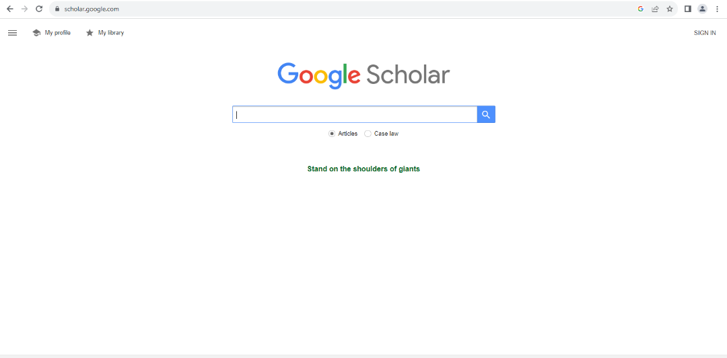
برای استفاده از گوگل اسکالر وارد آدرس https://scholar.google.com شوید.

اینصفحهماننداستفادهازگوگلاست.میتوانیدعبارتموردنظرخودراجستجوکنید.

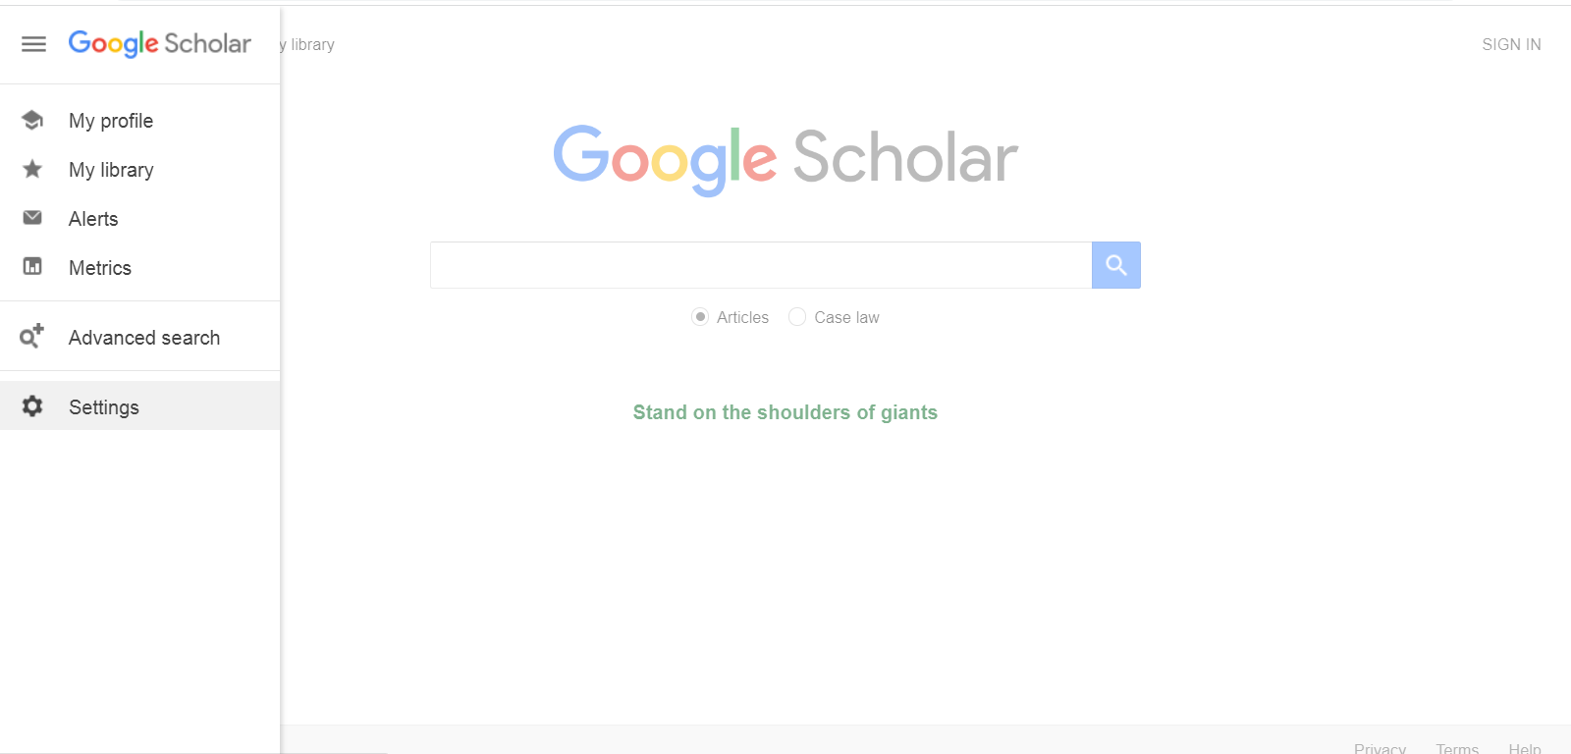
1
3
2
5
4
6

- my profile:باساختنپروفایلگوگلاسکالرمی‌توانیدصفحه‌ایبهرایگانبرایخودایجادکنیدکهمعرفشخصیتعلمیشماباشد. اینپروفایلدرخودگوگلایندکسمی‌شودوباجستجویاسمشمادرگوگلبهنمایشدرمی‌آید. بسیاریازکارهادرگوگلاسکالربهصورتخودکارانجاممی‌شودوپروفایلشماقابلیتبروزرسانیخودکاردارد.
- My library: ازویژگی "کتابخانهمن (My library)" براینشانگذاریمقالاتیکهمیخواهیدبعداًبخوانیداستفادهکنید. گوگلاسکالرهنگامورودبهسیستمابزارهایسادهایرابرایپیگیریوسازماندهیمقالاتپیداشدهاضافهمیکندکهدرصورتیکهنرمافزارمدیریتمراجعآکادمیکخاصیدردسترسنداشتهباشید،برایشمامفیدخواهندبود.
- Alerts : مقالاتی که مورد علاقه شما بوده اند و شما در خود گوگل اسکالر درخواست کرده اید که در صورت نتایج جدید به شما اطلاع رسانی شود، در این قسمت نمایش داده میشود.
- Metrics: گوگلبرایرتبه‌بندیمواردمنتشرشده،ازشاخصیبرپایهاچایندکساستفادهمی‌کندکهپنجسالاخیررادرنظرمی‌گیرد. اینشاخصاچ‌فایوایندکس (h5-index) نامیدهمی‌شود.
مثلاًاچ‌فایوایندکس 10،نشانمی‌دهدیکژورنال، 10 مقالهرامنتشرکردهاستکهحداقل 10 باربههرکدامازآنها (ومقاله‌هایبسیارباتعداداستنادکمتر) استنادشدهاست. اچ‌فایومدین (h5-median) نیزمیانهتعداداستنادهابرایمقاله‌هاییاستکهاچ‌فایوایندکسآنراتشکیلمی‌دهند.
- Advanced search :بااستفادهازویژگیجستجویپیشرفتهمی‌توانیدکنترلدقیقتریرابرجستجویخودبدستآورید. درصورتیکهدرمرحلهپردازشچگونگیجستجواطلاعاتهستیدجستجوپیشرفتهمی‌توانددرمحدودکردناطلاعاتبهشماکمککند. همچنیندرصورتیکهباچگونگیجستجویاطلاعاتنیزآَشناییداریداینابزارمی‌توانددرکنترلدقیقاطلاعاتبهشماکمککند
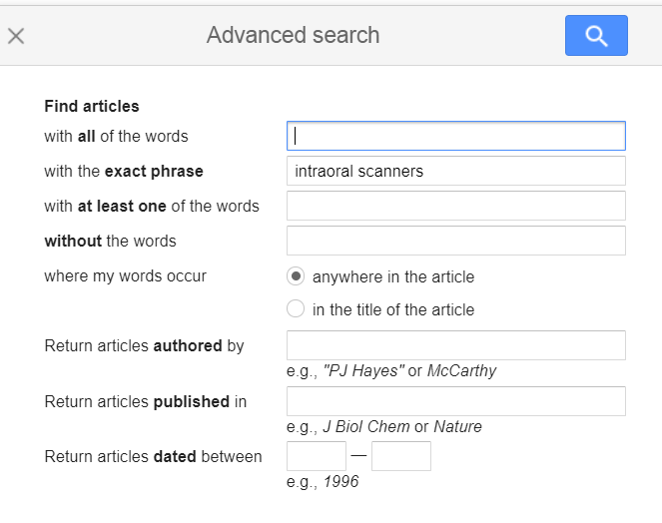

- Settings: در این بخش میتوان یکسری تنظیمات برای نحوه نمایش اطلاعات در صفحه نتایج در این قسمت اعمال کرد.
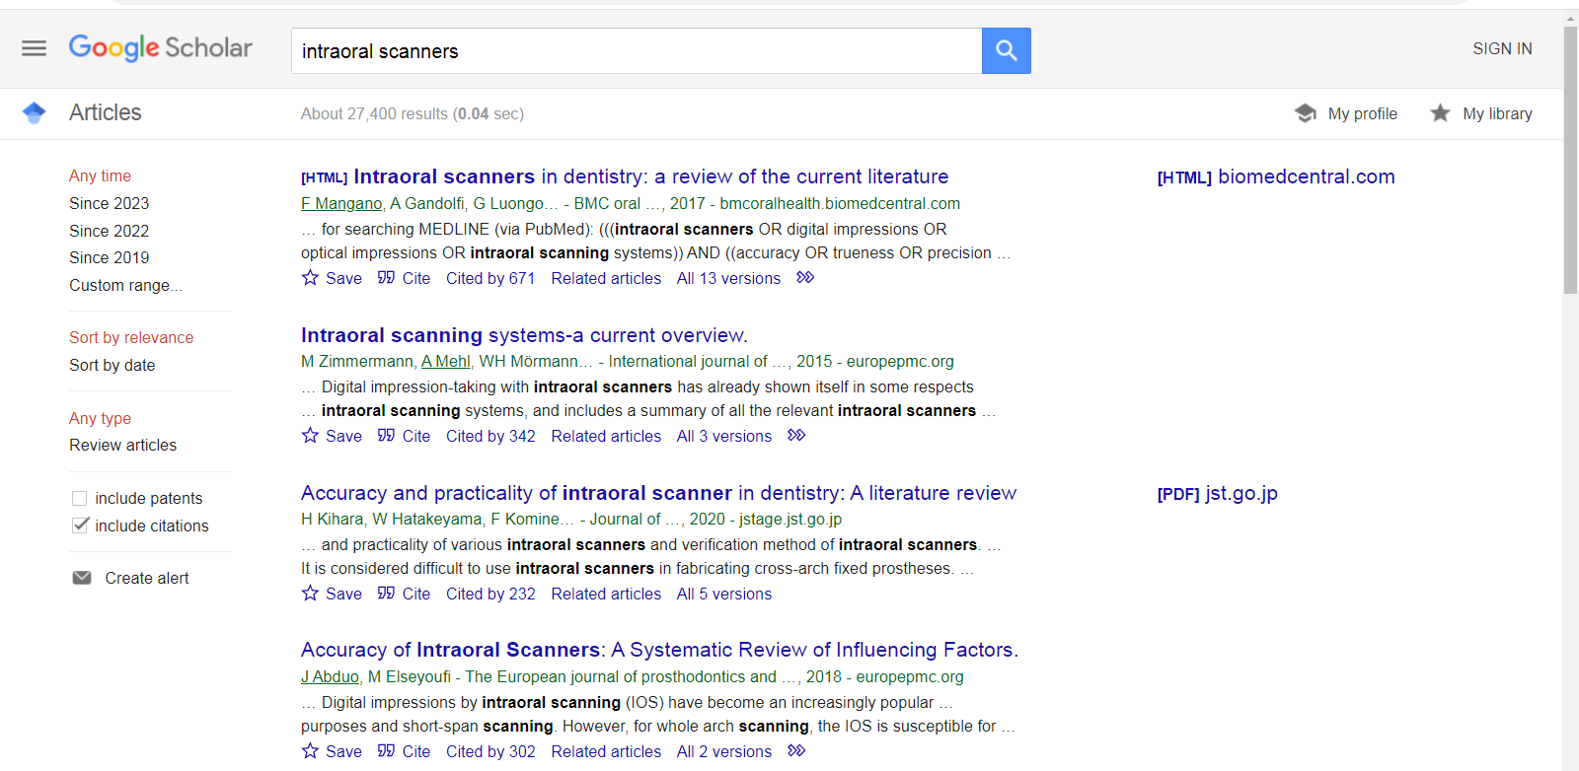
صفحه نتایج بازیابی شده
11
10
9
8
7
6
5
4
3
2
1

- کلیدواژه سرچ شده
- تعداد نتایج بازیابی شده
- دردوخطاولهرصفحهنتایجمعمولاعنوانسند (بهعنوانمثالمقاله،کتاب،فصلیاگزارش) نوشتهمی‌شود. درخطدوم،اطلاعاتکتابشناسیسندشاملنویسنده (نویسندگان) ،مجلهیاکتابیکهدرآنچاپشدهاست،سالانتشاروناشرارائهمی‌شود. باکلیکبررویپیوندعنوان،بهصفحهناشرهدایتمی‌شویدکهبعدازآنممکناستبتوانیدبهاطلاعاتبیشتریدرموردسندازجملهچکیدهوگزینههایبارگیریPDFسنددسترسیپیداکنید.
- باکلیکبرویکوتیشنمارک (quotation mark) کهیکیازعلامتهاینقلقولاست،یکپنجرهپاپآپ (popup) شاملنقلقول‌هایمختلفمثلادانشگاه‌هایMLA ،APA،شیکاگو،هارواردوونکوورنمایشدادهمی‌شودکهممکنشاملگزینهکپیوپیستکردننیزباشد. توجهداشتهباشیدازآنجاییکهممکناستداده‌هایاسنادیگوگلاسکالرناقصباشدبهتراستبرخیاوقاتمنابعاصلیرابامراجعهبهلینکعنوانوصفحهناشربررسیکنید.
همچنین از این قسمت در صورت تمایل برای استناد به این مدرک میتوان خروجی برای نرم افزار های رفرنس دهی، از جمله endnote, bibtexگرفت.
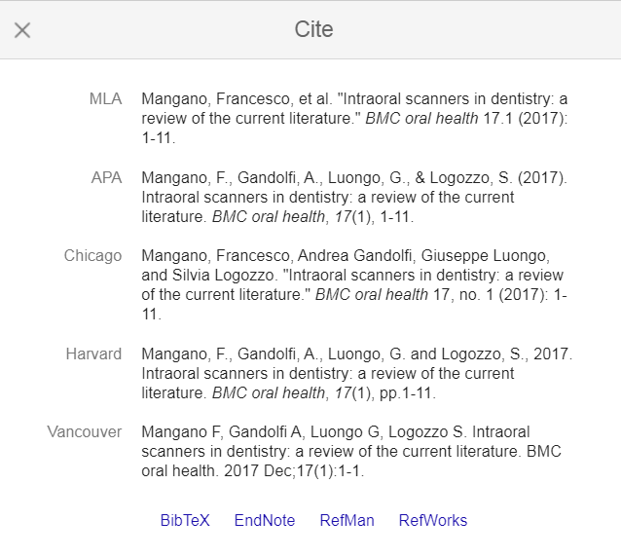

درقسمتپایینچکیدهمتنمی‌توانتعدادیپیوند (link) مفیدپیداکردکهاولینپیوند،پیوند "ذکرشدهتوسط" یا " Cited by" است. اینپیوندبرایمحققانکاربردهایفراوانیدارد. مثلابااستفادهازاینپیوندمی‌توانتعداددفعاتنقلقولازآنمقالهرابررسیکرد. هرچقدرتعدادنقلقولهامقالهتوسطمقالاتدیگربیشترباشداعتبارآنمقالهبالاترمی‌رود. امابهایننکتهتوجهداشتهباشیدکهازآنجاییکهحداقلششماهطولمی‌کشدتایکمقالهبهمرحلهانتشارپایانیبرسدوتاقبلازانتشارمقالهنیزمنابعنقلقولآنهانمایشدادهنمی‌شودپسدرنتیجهاینلینکیاپیوندباتاخیرزیادیبرایمقالاتفعالمی‌شود.
- درسمتراستورودیگزینههایمستقیمتریبرایبهدستآوردنمتنکاملسندوجوددارد. دراینمثالمی‌توانمشاهدهکردکهگوگلیکفایلپیدیافازcmu.eduنیزدراختیارعمومقراردادهاست. توجهداشتهباشیدکهممکناستبعضیمواقعاینفایلیااسنادنسخههایمنتشردرمجلاتنباشند.
- انتخاب سال انتشار مدرک
- انتخاب سال انتشار مدرک به صورت دستی
- از این قسمت برای انتخاب ترتیب نتایج استفاده میشود که بر اساس سال نشر باشد یا بر اساس مرتبط بودن با کلیدواژه ای که جستجو کرده اید.
- ترتیب را بر اساس مقالات و یا انواع دیگر از مدارک مانند کتاب، پایان نامه و ... نشان میدهد
- در صورت تیک زدن گزینه اول، اختراعاتی که ثبت شده اند را نشان داده و در صورت زدن تیک دوم، دیگر اسناد نشان داده میشود.
- و در آخر بعد از اعمال فیلتر های مورد دلخواه خود و رسیدن به نتایج نهایی با فعال کردن این گزینه، هر مقاله یا مدرک جدیدی که در آن حیطه منتشر شد، به ایمیل شما ارسال میشود.

نکات حرفه ای برای جستجوی مقالات در گوگل اسکالر

اگرچهگوگلاسکالرهرجستجورابه 1000 نتیجهمحدودمی‌کندولیبازهمبررسی 1000 مقالهبراییافتنمنبعیدرستکارمشکلیاست. مالیستیازنکاتحرفهایراجمعآوریکردهایمکهبهشمادرصرفهجوییدرزمانوجستجویموثرترکمکمی‌کند:

1. گوگلاسکالربهحروفبزرگوکوچکحساسنیست. اینبدانمعناستکهمثلانتایججستجوی "Machine Learning" و "machine learning" یکسانخواهدبود.

2. بهجایجملاتکاملازکلماتکلیدیاستفادهکنید. مثلافرضکنیدموضوعجستجویشمااتومبیلهایخودراناست. درچنینشرایطیجستجوی "وضعیتفعلیفناوریمورداستفادهدراتومبیلهایخودرانچگونهاست" نتایجراسادهومحدودترمی‌کند. بهطورخلاصههرچهکلماتکلیدیمانندخودروهایخودرانرادرمتنجستجویخودواردکنیدنتایججستجوایدهالترخواهدبود. البتهدرصورتیکهبخشیازمتنداخلکادرجستجوتایپکنیدخودگوگلنیزبهیافتنکلماتکلیدیشماکمکخواهدکرد.

3. برایجستجویدقیقمتنرادرداخلعلامتنقلقولبنویسید. درصورتیکهمتنجستجورادرداخلنقلقول‌هابنویسیدمی‌توانیدمقالاتواسنادیرادقیقامشابهمتنسرچشدهخودپیداکنید. بدونعلامتنقلقولگوگلبرایهرکدامازکلماتنتایجیمختلفینمایشمی‌دهد.

4. هنگامجستجوسالمربوطهرانیزذکرکنید. درصورتیکههنگامجستجومثلابنویسید self-driving cars 2015 گوگلفقطاسنادمربوطبهسال 2015 رابرایشمانمایشمی‌دهد.

5. ازتنظیماتنوار (bar) کناریبرایتنظیمنتیجهجستجویخوداستفادهکنید. بااستفادهازگزینههایموجوددرپنلسمتچپ،می‌توانیدنتایججستجورابامحدودکردنسالهایتحتپوششجستجوخلاصهکنید،همچنینبااستفادهازاینابزارمی‌توانیدنتایجرابراساسارتباطیاتاریخمرتبکنید.
جستجویگوگلاسکالرنسبتبهحروفکوچکوبزرگحساسنیست.
برایرسیدنبهنتایجبهتر،بهجایسرچیکعبارتکاملازکلماتکلیدیاستفادهکنید.
برایاینکهنتایجشمادقیقامطابقباعبارتسرچشدهباشد،ازنقلقول (” “) دردوطرفعبارتخوداستفادهکنید.
استفادهازکارکتر (~) قبلازکلیدواژهها،باعثسرچکلماتمترادفآننیزمیشود.
دراینمقالهبهسوالگوگلاسکولاریاگوگلاسکالرچیستپاسخدادیمونحوهاستفادهازآنراآموزشدادیم.

استفادهازگوگلاسکالریکیازبهترینروشهایدسترسیبهمقالاتومنابعپژوهشیوعلمیاست.

درستاستکهبااستفادهازGoogle Scholarمیتوانیدبهمنابعبیشماریدستپیداکنید،امااستفادهازمنابعدیگربرایجستجونیزپیشنهادمیشود.

